**梅州国家公路运输枢纽总体规划**

**（2013～2030年）**

**广东省交通运输厅**

**梅州市交通运输局**

**二〇一五年十月**

**目 录**

第一章 规划背景 1

第一节 规划背景 1

第二节 规划依据 5

第三节 规划范围 6

第四节 规划期限 6

第二章 规划的必要性 7

第三章 规划的指导思想和目标 10

第一节 指导思想 10

第二节 规划目标 10

第四章 功能定位 11

第一节 战略定位 11

第二节 市场需求 12

第三节 枢纽功能 15

第五章 布局规划 18

第一节 需求预测 18

第二节 客运枢纽站场布局方案 19

第三节 货运枢纽站场布局方案 25

第六章 信息系统规划 28

第一节 客运枢纽信息系统规划设想 30

第二节 货运枢纽信息系统规划设想 32

第七章 实施方案和近期建设重点 34

第一节 实施方案 34

第二节 近期建设重点项目 35

第八章 政策与措施 36

# 第一章 规划背景

## 第一节 规划背景

目前，我国已进入全面建设小康社会的关键时期。为发展和完善公路交通运输系统，加快推进社会主义现代化，交通部以国务院批准实施的《国家高速公路网规划》为先决条件，在总结经验、分析需求的基础上，制定了由全国179个城市（含12个复合型枢纽）组成的《国家公路运输枢纽布局规划》，梅州是其中枢纽城市之一。

国家公路运输枢纽规划结合我国当前公路运输枢纽发展的最新理念，提出了国家公路运输枢纽的概念，期望通过枢纽的规划建设，促进公路运输枢纽与港口、铁路站场、机场、轨道枢纽、城市公交枢纽等的有机衔接，发挥各种运输方式的比较优势和组合效率，从而完善综合运输体系，实现客运“零距离换乘”和货运“无缝衔接”。通过构建国家层次上的公路运输枢纽服务体系，使其与国家高速公路网共同组成最高层次的公路交通运输网络，改变公路运输的落后面貌，并适应国家未来全面建设小康社会和现代化建设的需要。

梅州地处粤闽赣三省交界处，为山区城市，经济基础较为薄弱。多年来，国家战略实施、广东省发展规划及政策落实为梅州的发展创造了有利条件。“十二五”期间，国家出台《海峡西岸经济区发展规划》、《赣闽粤原中央苏区振兴发展规划》，梅州成为海西经济区的重要组成部分，同时也是原中央苏区；广东省相继出台《粤北地区经济社会发展规划纲要（2011-2015）》、《关于进一步促进粤东西北地区振兴发展的决定》，继续实施扩大内需、扶贫发展“双到”等扶持山区加快发展的政策措施。2014年9月，省委书记胡春华到梅州调研时强调要努力把梅州建设成为潮汕平原北上开拓腹地的枢纽。为全面建设小康社会，推动梅州市经济实现跨越式发展，梅州市“十二五”时期实施新型特色工业战略、休闲旅游优先战略、精致高效农业战略、“大城区”战略、“大民生”战略，2012年提出了创建广东梅州文化旅游特色区，2015年进一步提出要努力建设粤东北交通枢纽城市，打造“丰华兴梅产业集聚带”，将其建设成为广东原中央苏区绿色发展实验区。为支持梅州市城市和经济的跨越式发展，梅州市交通运输业的发展要注重交通运输业向现代服务业的转变，注重主要依靠单一运输方式的发展向综合运输体系发展的转变。

目前，梅州市已建成长（春）深（圳）国家高速公路梅（州）至河（源）段、蕉岭广福至梅县城东段，汕（头）昆（明）国家高速梅（州）揭（阳）段、兴宁至畲江段，梅州西环高速公路，梅（州）龙（岩）高速公路等，高速公路的建成通车有力推动了梅州市经济的发展。但是，梅州公路站场设施总体水平仍然较低，不能完全适应社会经济发展和人民生活水平提高的需要，突出表现在以下几方面：

### 站场规模小、设施陈旧，不能满足客货运市场发展要求

梅州市区现有四个客运站和三个社会公用型货运站。现有客运站中汽车客运总站的规模、设施相对较好；月梅汽车站、江南汽车站、梅县新城汽车客运站占地分别为8亩、13.7亩、19.5亩，后三个站场的规模小且周边均紧贴居民楼，已无拓展用地，发车、停车场地严重不足，安全隐患严重，均不能满足《汽车客运站级别划分和建设要求》中对公路枢纽客运站的建设要求。现有的社会公用型货运站场中，鹏安货运站占地45亩，梅州汽车客运公司零担货运站和金三和货运站占地均不足1亩，已不能满足货运企业的入驻、货车停放、货物仓储等货运市场的基本需求，且未来土地扩展规模受限。因此，梅州市现有的客货站场存在规模小、设施陈旧的问题，已不能满足客、货运市场发展的需求。

### 布局不合理，不能适应城市发展需要

从客运站的布局来看，梅州汽车客运总站与月梅汽车客运站位于江北片区，江南汽车站位于江南片区，梅县新城汽车客运站位于梅县区锭子桥附近，基本分布在城市中环路内，这种布局是与十年前梅州市的城市发展状况和人口分布相适应的。经过十多年的发展，梅州市区的常住人口已有40多万，特别是近年来梅州市的城市规模和城区范围不断扩展，江南片区的人口快速增长，畲江组团已纳入城市规划区范围并作为重点发展区域，未来梅州市区按照未来100万人口的规模，积极探索“城市向山发展、资源向城集中”的模式，梅州市区人口规模将是目前市区人口的2倍以上，而现有四个客运站的分布相对比较集中，已不能适应城区范围扩展后城市发展和群众出行的需要。

从货运站场布局来看，鹏安货运站和金三和货运站均位于梅县区锭子桥附近，在城市中环路以内，这一区域虽然具有优越的区位和交通条件，能够快速进出对外通道并连通市区，但是现行城市总体规划中明确锭子桥周边用地性质为居住用地，现有货运站场的分布与城市总体规划中的用地性质规划不符。梅州汽车客运公司零担货运站是梅州汽车客运总站的附属业务。另外，随着丰华兴梅产业集聚带规划实施，梅州市工业园区的发展、商贸区市场规模的扩大，需要增加其他货运站场来满足不断增长的货运需求，因此现有货运站场也不能适应城市发展的需要。

### 与其他运输方式衔接不畅，不能满足综合运输发展的需要

梅州市目前已初步形成公路、铁路、内河、航空等多种方式相互协调的综合交通网络。长深高速公路梅州至河源段（梅河高速公路）、汕昆高速公路汕头至梅州段（汕梅高速公路）及兴宁至畲江段、梅州环城高速公路西段、梅州至龙岩高速公路相继开通，干线公路另有G205、G206两条国道和16条省道；铁路方面，广梅汕、梅坎铁路在梅州市区相连；内河航道以韩江为主，水运主要服务于货物运输；梅州机场主要开展旅客运输。但是，现有的公路客货运站场在建设实施中均未考虑与其他运输方式之间的衔接、配套，不能充分发挥公路运输的优势，因此，现有公路客货运站场已不能适应综合运输发展的需要。

### 信息化和标准化程度不够，组织管理水平较低

梅州现有客货运站的组织管理水平较过去有所改善，管理方法、手段也在逐步改革。梅州汽车客运总站的车辆均安装了GPS，车辆及站场运营实现了网上监控，梅州汽车客运总站与江南汽车站同属梅州市粤运汽车运输有限公司，实现了联网售票，但与梅县新城汽车客运站、月梅汽车客运站间未实现联网。现有客运站的经营、管理仍缺乏信息平台，旅客与客运站、各站场之间以及站场与各级管理部门之间缺乏及时高效的信息沟通渠道。从货运来看，货运交易和零担运输的组织有较大改善，但目前局限于企业自有的网上交易平台服务于货主和车主间相互获取信息。总体来看，梅州市的运输组织与管理在技术装备、信息技术的应用还不够，特别是车辆调度、站场计算机管理、救援网络、智能交通、网络技术等方面均处于较低水平。

针对上述实际状况，面对新的发展机遇，作为综合交通运输体系的重要组成部分，国家公路运输枢纽网络的重要节点城市，梅州公路运输枢纽站场需要进行总体规划布局，以崭新的面貌适应新时期社会经济和交通运输发展的需要，服务于国民经济与社会发展，服务大众便捷、安全的出行。

## 第二节 规划依据

* 1. 《国家公路运输枢纽总体规划》
  2. 《公路运输枢纽总体规划编制办法》
  3. 《国家公路网规划（2013-2030）》
  4. 《海峡西岸经济区发展规划》
  5. 《赣闽粤原中央苏区振兴发展规划》
  6. 《丰华兴梅产业集聚带规划》
  7. 《珠江三角洲地区改革发展规划纲要（2008-2020）》
  8. 《粤北地区经济社会发展规划纲要（2011-2015）》
  9. 《梅州市国民经济和社会发展第十二个五年规划纲要》
  10. 《梅州市土地利用总体规划（2010-2020）》
  11. 《梅州市市域城镇体系规划（2006-2020）》
  12. 《梅州市城市总体规划（1993-2015）》
  13. 《梅州市环境保护规划（2007-2020）》
  14. 《广州(梅州)产业转移工业园总体规划》
  15. 《广州(梅州)产业转移工业园首期用地控制性规划》
  16. 《梅县城区总体规划》
  17. 《梅州市流通业规划》
  18. 《梅州市旅游业规划》
  19. 《关于创建广东梅州文化旅游特色区的决定》
  20. 《梅州市公交专项规划》
  21. 《梅县机场总体规划》
  22. 鹰梅铁路和浦梅铁路规划和工程可行性研究相关资料
  23. 其他相关调研资料

## 第三节 规划范围

梅州国家公路运输枢纽规划范围原则上与城市总体规划批准的城区范围一致，包括中心城区和广州（梅州）产业转移工业园，其中广州（梅州）产业转移工业园在2008年纳入城市规划区范围。

## 第四节 规划期限

梅州国家公路运输枢纽规划期为2013－2030年。

# 第二章 规划的必要性

### 加快综合运输体系建设，提升梅州交通枢纽城市地位的需要

从地理区位看，在全国的经济格局中，梅州处在珠三角经济区和厦漳泉经济区、海峡西岸经济区等东部沿海经济发达地区的过渡地带，是人员物资集散的重要节点；从交通区位看，长春至深圳、济南至广州、汕头至昆明等三条国家高速公路及多条广东省高速公路在梅州市交汇，广梅汕、梅坎铁路在梅州相连，沟通了粤东地区与珠三角地区，并形成了广东省东部地区的出省通道，奠定了梅州联系东西、衔接南北的交通枢纽地位。未来，梅州发展定位为粤、闽、赣三省边区和粤东北地区区域性中心城市，客观上要求梅州加快交通基础设施的规划建设工作，尽快提升和巩固交通枢纽城市地位，增强梅州在人才、资本、信息等方面的集聚功能，为旅游业和工业发展、新型城镇化进程提供坚实的交通基础条件，进一步推动和引导区域经济更快更好地发展。

目前梅州公路、铁路网络正在逐步完善，规划鹰梅铁路、浦梅铁路、南三龙梅铁路等正在加快推进，如何整合交通资源，提高现有交通网络的运输能力和运输效率，构建立体化的综合交通体系是未来交通建设的重点。公路运输枢纽作为综合交通枢纽建设的重要内容，是公路与水运、铁路、机场等多种运输方式之间、以及公路交通与城市交通之间实现有机衔接的重要节点，是建立现代综合交通运输体系，充分发挥各种运输方式的组合效率和整体优势，提高综合运输系统整体效益和服务水平的一个重要环节。因此，梅州公路运输枢纽规划是完善综合交通运输体系，巩固和提升梅州交通枢纽城市地位的需要。

### 适应城市发展战略调整、促进城市发展的需要

新世纪以来，为了推动经济社会实现跨越式发展，梅州市的城市发展战略和城市规划逐步进行了调整。从2003年的“四个梅州”发展战略到2008年的“推动绿色崛起，实现科学发展”发展战略，《梅州市国民经济和社会发展第十二个五年规划纲要》进一步提出了新型特色工业战略、休闲旅游优先战略、精致高效农业战略、“大城区”战略、“大民生”战略。2015年进一步提出了《丰华兴梅产业集聚带规划》。

梅州市现有的客货运输站场布局的依据是原先的城市总体规划。“十一五”期间，梅州市提出了“北拓、东进、南连、中优、西南跃进”的城市空间发展战略。目前，新一轮的《梅州市城市总体规划（2015-2030）》正在征求意见。

公路运输枢纽作为重要的城市基础设施，其规划必须服从和服务于城市发展的战略目标，适时根据城市发展战略的变化编制公路运输枢纽规划，充分发挥交通基础设施的先决条件和保证作用。在梅州的城市发展过程中，客观上要求公路运输枢纽要适应城市的环境变化，科学合理的布局客货运枢纽站场，保持与城市用地规划的一致，促进梅州市新的空间布局结构的形成，推动梅州市城市的发展。

### 推动梅州市经济社会快速发展的需要

从宏观发展环境看，2011年梅州成为海峡西岸经济区重要组成部分，2013年《赣闽粤原中央苏区振兴发展规划》出台；广东省实施的“东西北振兴计划”，珠三角产业转移掀起新一轮热潮，梅州市与广州市合作建成产业转移园，这有利于梅州市承接产业、资本和技术转移。从梅州自身发展来看，“十二五”期间，梅州市按照“三年大提速、五年上台阶、十年大跨越”的总体目标，不断增强经济实力；2015年，进一步提出《丰华兴梅产业集聚带规划》，不断朝着“粤、闽、赣区域性中心城市”的目标迈进。

交通运输是国民经济和社会发展的基础性、先导性产业和服务性行业，对经济和社会的发展具有重要的促进和拉动作用。近年来，梅州市公路交通基础设施建设速度明显加快，高速公路相继建成通车，而公路枢纽站场的建设却相对滞后，供给总能力与市场总需求间的矛盾突出，已不能适应新形势下梅州经济社会发展的需求。合理规划梅州公路枢纽站场，是推动梅州经济社会快速发展的需求。

### 践行四个交通、实现交通现代化的需要

在当前和今后一个时期，交通运输行业全面深化改革，集中力量加快推进“四个交通”发展。其中综合交通是核心，智慧交通是关键，绿色交通是引领，平安交通是基础，“四个交通”相互关联，相辅相成，共同构成了推进交通运输现代化发展的有机体系。在新时期，梅州市要以发展综合交通运输为根本出发点，统筹协调各种交通方式建设，优化交通资源配置，发挥综合运输合力优势。国家公路运输枢纽是实现客运“零距离换乘”和货运“无缝衔接”的重要载体，是推进综合交通发展的重要途径，能够充分发挥各种运输方式的组合效率和整体优势，推进交通运输行业向现代服务业转变。

# 第三章 规划的指导思想和目标

## 第一节 指导思想

深入贯彻落实科学发展观，以促进梅州市构建粤闽赣三省边区和粤东北地区区域性中心城市为目标，遵循市场需求和“以人为本、货畅其流”的综合运输发展理念，发挥并利用梅州连接珠三角地区和海峡西岸经济区的优势，与梅州城市空间布局、产业布局、交通网络分布相协调，提高梅州市综合运输服务水平，增强城市的聚集和辐射功能，推动梅州市经济社会的发展。

## 第二节 规划目标

抓住梅州纳入国家公路运输枢纽布局的战略机遇，积极构建现代化的公路运输枢纽系统，把梅州建设成为我国重要的公路运输枢纽城市。

依托梅州区位优势及高速公路、铁路、航空和内河等综合交通网络优势，通过规划整合公路客货运枢纽及设施，构建布局合理、运转高效、低碳环保、与其他运输方式紧密衔接的国家公路运输枢纽。以人性化、物流化、便捷化、智能化为特征，注重与环境的和谐、与城市空间布局的协调以及不同运输方式和城市公交系统的紧密衔接，实现“客运零距离换乘”、“货运无缝衔接”的枢纽功能，将科学管理与优质服务融为一体，全面提升公路客货运输服务水平。

# 第四章 功能定位

## 第一节 战略定位

国家公路运输枢纽是位于重要节点城市的国家级公路运输中心，与国家高速公路网共同构成国家最高层次公路运输基础设施。国家公路运输枢纽主要由提供与周边国家、区域之间以及大中城市之间公路运输组织及相关服务的客货运输站场组成，是保障公路运输便捷、安全、经济、可靠的重要基础设施，是国家综合运输体系的重要组成部分。

梅州作为国家公路运输网络的节点城市，在国家的发展战略中应**立足广东省，面向闽赣，构建粤闽赣边区区域性中心城市**。梅州国家公路运输枢纽的战略定位主要表现在以下四方面：

### 构建粤闽赣边区区域性中心城市的重要支撑

利用梅州位于粤闽赣三省边区的区位优势，充分发挥公路运输枢纽连接国家高速公路网与城市交通网络、有效衔接各种运输方式的作用，保障区域内外旅客与货物的安全与畅通，为梅州构建粤闽赣边区区域性中心城市提供重要支撑。

### 梅州综合交通运输一体化发展的基础条件

公路运输枢纽能有效衔接公路、铁路、水运、港口等各种运输方式，是梅州综合交通运输一体化发展的重要枢纽节点，依托于枢纽场站加快梅州城市建设，形成一批布局合理、与对内对外交通紧密衔接的综合性枢纽，是构筑梅州现代化综合交通运输体系的基础条件和必要保障。

### 梅州发展集约经济与交通的有效载体

以枢纽场站作为重要手段，通过充分的市场竞争，将若干企业组合在一起形成公路运输企业集团，便于企业融入全球物流供需链的细分行业市场，形成公路运输集约经济，发展集约交通。

### 发展城乡交通、推进新型城镇化的重要手段

以高速公路和通乡通村公路为依托，结合国家及地方干线铁路发展契机，合理调整不同运输方式结构，针对梅州运输特点，以枢纽站场为依托，加快发展城乡一体化旅客运输，实现“点、线、面”中短距离、全覆盖的公路运输网络，为加快新型城镇化进程提供基础支撑。

## 第二节 市场需求

### 客运市场需求

——梅州的城市定位是粤闽赣三省边区和粤东北地区的区域性中心城市，是人员集散的重要节点。随着梅州的对外辐射范围的进一步扩大，人员集聚效应将更加明显，城市对外经济联系以及枢纽城市地位所带来的长途旅客运输将仍以公路为主。同时，区域高速公路网将逐步完善，公路运输服务水平和运输能力将大大提高，相应的跨省、跨市的中长途旅客运输将快速发展并实现持续增长，这是梅州公路客运枢纽的主要需求。

——未来梅州市的城市化水平将不断提高，梅州市区的人流集聚效应相应将日益增强，市区与市域内县市间的短途公路客运需求将快速增长。同时，梅州是劳务输出大市，每年外出务工约92万人次，务工客流在梅州市域范围内的出行主要依靠公路运输。因此，市域内的短途旅客运输是梅州市公路客运枢纽的重要需求。

——梅汕客专、梅州至龙岩高铁、梅州至龙川高铁在梅州相连，梅州火车站的旅客发送量约占全市铁路客运量的30%。随着梅汕客专、梅州至龙岩高铁、梅州至龙川高铁和鹰梅铁路、浦梅铁路的建设，梅州西高铁客运站的建成，铁路客运量将迅速增长。这对公路集疏运水平提出了较高要求，公路客运枢纽需要发挥公路运输灵活、快捷的优势，为铁路旅客提供高效便捷的集疏运服务。

——梅州境内旅游资源丰富且在广东省独具特色，2013年梅州市共接待海内外游客1209.8万人次。随着旅游资源的深度开发和配套服务设施的改进，梅州在旅游方面的吸引力将逐步提升，同时人民生活水平提高后将会有更多外出旅游度假的需求。公路客运枢纽需要为旅游旅客提供个性化运输服务。

### 货运市场需求

——工业是梅州的立市之本，工业园区的快速发展需要有配套的物流中心为园区内集中布局的工业企业提供服务，在园区发展初期，企业的需求可能仅仅是仓储、运输，但发展到中后期，随着企业生产效率的提高，对于第三方物流的需求会快速发展，需要物流企业提供的服务会延伸至原材料、半成品、产成品的运输、仓储以及包装、流通、加工等方面。梅州公路货运枢纽要为工业园区的发展提供服务。

——在梅州构建粤、闽、赣三省边区重要的商业中心与物流中心的过程中，必然会形成大量的货物集散、中转和货运车辆的集散。梅州公路货运枢纽要服务于商业物流的发展。

——梅州市作为一个山区农业大市，拥有众多有特色、有优势的农产品及其深加工产品，这些产品现已远销全国各地并出口海外。梅州市要打造成为广东省重要的农产品食品出口基地。因此，公路货运枢纽站场要为农业产业化的发展提供专业化的仓储、运输等诸多服务。

——综合货运体系的发展是现代化交通运输服务的主要表征。梅州公路运输枢纽必须从综合运输角度出发，有效衔接铁路站场、港口和机场，发挥公路运输的集散、衔接作用，促进地区多式联运发展和综合运输体系的形成。

——城市化的进程将会产生大量城市物流配送业务。随着城市发展，市区范围内会对大型货车限行，大型货车运输货物到达市区后需要在城市外围有货运站场为其提供中转仓储服务，再由小型货车把这些货物送到大型专业市场和综合超市。随着居民生活品质提高，商家竞争日臻激烈，对运输服务时效性、个性化要求更高，城市配送业务将迅速发展。因此，公路货运枢纽也要服务于城市物流配送业务。

——甩挂运输是现代化公路运输重要特征之一，开展甩挂运输，不仅需要有稳定而充足的货源，同时必须要提供甩挂场地等相关基础设施以及物流信息平台等。梅州市具备发展甩挂运输的货源条件；其货运枢纽站场也要服务于甩挂运输。

## 第三节 枢纽功能

### 客运枢纽服务功能

客运枢纽在功能上应体现客运便捷化和以人为本的服务理念，具备运输生产组织、站场作业、中转换乘、通信信息、辅助服务等五项基本服务功能。

**——运输生产组织功能**

根据客流的流量、流向及其时间分布特点，为参营车辆安排运营班次，确定发车时刻、制定运输计划、组织运输的生产活动。

**——站场作业基本功能**

为旅客提供问讯、购票、候车、检票以及行包托运和提取等基本服务；对运输车辆进行组织调度、接发、行包装卸和有关运输手续的交接、费用结算等生产服务；具备为快速客运等提供站务服务的功能条件，满足不同客运形式对客运枢纽站的要求。

**——通信信息服务功能**

通过计算机和通信技术，依托互联网，满足旅客出行和中转换乘的要求，提供运输枢纽所在地不同客运站之间的联网售票、城市与城市之间的异地售票，以及与铁路、航空之间的联网售票、信息查询分析处理等，提供一系列通信信息服务功能。

**——中转换乘功能**

利用良好的交通位置、完善的实施，以及现代化的管理手段，为旅客提供不同运输线路之间、公路与其他运输方式之间，以及公路与市内交通之间便利的换乘服务，实现各运输方式间“零距离换乘”。

**——其他辅助服务功能**

为旅客和司乘人员提供必要的食宿、购物、娱乐等辅助服务；为运输车辆提供检测、维修、保养、加油、清洗等辅助服务。

**——具有标志性功能**

主要指综合性客运换乘枢纽，一般都成为该城市的代表形象，具有标志性的功能。通过综合客运枢纽站场提供的多种形式服务，使得站场与周边环境融为一体，带动和促进片区的发展。

### 货运枢纽服务功能

货运在功能上应体现“物流化”的服务理念，具备运输生产组织、中转换装、装卸储存、货运代理、辅助服务、物流增值服务、通信信息服务等七项基本服务功能。

**——运输生产组织功能**

具有公路集装箱、快件和零担等运输的生产组织功能，使运输组织形式科学合理。

**——中转换装功能**

为集疏运铁路、港口、航空港，或者为满足不同运输方式之间，以及公路不同货运班线之间的货物转运提供便利的中转换装条件，合理组织多式联运，实现各运输方式间“无缝衔接”目标。

**——装卸储存功能**

为货物运输过程中的中转换装、搬运装卸、储存保管、分发配送提供设施设备和作业服务。

**——货运代理功能**

接受货主委托，承担运输代理，选择最佳的运输线路，合理组织多式联运，代办货物运输过程中的报关、仓储保管、分发与配送、金融结算。

**——物流增值服务功能**

包括产品分类、流通加工、包装、存货管理、订单处理、物流信息处理、物流系统设计等一系列综合物流服务。

**——通信信息服务功能**

利用现代通信信息和计算机技术，如电子数据交换（EDI）技术、全球定位系统（GPS）、地理信息系统（GIS）、条码技术（Bar Code）等，依托互联网，实现信息查询、票据处理、货物追踪、信息配载与信息分析处理等。

**——其他辅助服务功能**

为司乘人员提供方便的食宿、休息等辅助服务；为运输车辆提供检测、维修、保养、加油、清洗等辅助服务。

# 第五章 布局规划

## 第一节 需求预测

### 枢纽旅客发送量

预测至2030年，梅州市公路客运量约11200万人次，市区客运站发送量为1800万人次，日均旅客发送量约50000人次，省际、市际、市域内的旅客发送比例为9.5:37.5:53.0。

梅州国家公路运输枢纽旅客发送量的预测结果见表1。

1. 梅州国家公路运输枢纽旅客发送量表

|  |  |  |  |  |
| --- | --- | --- | --- | --- |
| 项目 | 2013年 | 2015年 | 2020年 | 2030年 |
| 全市公路客运量  （万人次） | 6402 | 7500 | 8700 | 11200 |
| 国家公路运输枢纽  旅客发送量  （万人次） | 318.8 | 450 | 870 | 1800 |
| 日均旅客发送量  （人次/天） | 8734 | 12300 | 24000 | 50000 |
| 发送量比例  （省际:市际:市域内） | 8.3:33.6:58.1 | 8.5:34.6:57.0 | 9.0:36.0:55.0 | 9.5:37.5:53.0 |

### 货运枢纽作业量

梅州公路货运枢纽作业量是指进入货运枢纽站场进行作业的货物运输作业(吞吐)量，包括零担运输量、工业储运量、物流配送量、公铁联运量等等。预测至2030年，梅州国家公路运输枢纽完成的货运作业量为570万吨。

1. 货运枢纽作业量结果

|  |  |  |  |
| --- | --- | --- | --- |
| 作业量（单位：万吨） | 2015年 | 2020年 | 2030年 |
| 零担运输量 | 53 | 145 | 280 |
| 工业储运量 | 5 | 50 | 120 |
| 物流配送量 | 10 | 40 | 100 |
| 公铁联运量 | 2 | 20 | 70 |
| 合计 | **70** | **355** | **570** |

## 第二节 客运枢纽站场布局方案

梅州客运枢纽体系分为综合客运枢纽站和一般客运站两个层次。梅州市规划公路客运枢纽站5个，其中综合客运枢纽站1个，一般客运站4个。

（1）**梅州综合客运枢纽站**

**地理位置**：梅州火车站站前广场西侧，市邮政局以东，客都大道以南。

**建设性质：**新建。

**交通条件：**紧邻彬芳大道、客都大道、中环路和规划的火车站公交枢纽站，实现市内客流的快速集散，特别是通过客都大道可快速进出梅州环城高速公路西段；通过中环路可便捷联系梅县机场。

**功能定位：**该站为衔接铁路、航空、公路、公交、出租、社会车辆的综合客运枢纽站，规划其承担如下功能：

* 接驳火车站的到发旅客，利用公路站场发车时间间隔短的优势，实现公路与铁路之间旅客的换乘联运；
* 设置东部、南部方向的跨省、跨市客运班线，承担这两个方向的中长途旅客运输；
* 设置旅游班线，服务于梅州旅游客流的组织；
* 承担江南片区与其他县市的市域内短途客运；
* 利用距离梅县机场仅2公里的优势，设置短距离摆渡车，旅客可通过摆渡车实现机场与公路客运站之间的接驳。

**占地规模：**占地面积4.63万平方米（69.45亩），规划为一级客运站，设计发送能力1.0万人次/日。

**（2）梅州西综合客运枢纽站**

**地理位置**：梅县区组团梅州环城高速公路西段西侧，高铁站场同侧。

**建设性质**：新建。

**交通条件**：该站紧靠梅州环城高速公路西段出入口和宪梓大道，通过梅州环城高速公路西段可连通长深高速公路、梅河高速公路、梅大高速公路、汕梅高速公路等，实现车辆的快速集散；规划公交站、出租汽车站与该站同步建设。

**功能定位**：规划功能主要有：承担梅州西高铁站旅客在梅州市域的集疏运，以及梅县区与其他县市的市域内短途客运。

**占地规模**：占地面积约5万平方米（约合75亩），规划为一级客运站，设计发送能力1.2万人次/日,。

**（3）梅州江北客运站**

**地理位置**：梅州大道与大浪口路交叉的西南角。

**建设性质：**改建，由梅州汽车客运总站进行改建。

**交通条件**：紧邻梅州大道，可连通城市主骨架道路；大浪口路远期为城市干道，通过大浪口路可连通城市中环路，进而连通G205和城市外环路，进出高速公路网。

**功能定位：**规划功能主要有：一是主要承担江北组团与珠三角等西部地区的跨省、市的旅客运输，二是承担部分江北组团与西北部、北部等方向的跨省、市的旅客运输，三是承担江北组团与其他县市的市域内短途客运。

**占地规模：**占地面积3.6万平方米（54亩），规划为一级客运站，设计发送能力1.1万人次/日。

**（4）梅州金盘客运站**

**地理位置**：梅江区八环水泥厂北侧，国道G205以西160米外。

**建设性质：**新建。

**交通条件**：紧邻国道G205，可连通城市主骨架道路；距汕梅高速公路出入口3.5公里，能够方便的进出高速公路网；规划有公交线路和站点。

**功能定位：**规划“十三五”期间梅州江北客运站能力基本饱和后建设，以分担梅州江北客运站客流为主，规划其主要功能：一是主要承担江北及城西组团部分往西北部、北部和西部等三个方向的跨省、市的旅客运输，二是承担部分江北及城西组团与其他县市的市域内短途客运。

**占地规模**：占地面积4.1万平方米（61.5亩），规划为一级客运站，设计发送能力1万人次/日。

**（5）梅州畲江客运站**

**地理位置**：梅江和G206以南，畲江工业园首期开发用地西部。

**建设性质：**新建。

**交通条件：**紧靠G206，车辆可通过G206、汕昆高速公路兴宁至畲江段和汕昆高速公路汕头至梅州段（汕梅高速公路）快速集散，便于交通组织。

**功能定位：**该站是梅州公路客运枢纽的重要组成部分，主要服务于畲江组团的通勤出行及商务出行，承担该组团各主要客流方向的省际、市际及市域内的旅客发送任务；同时也可承担部分汕揭潮地区与河源、珠三角等地的中转客流。

**占地规模：**占地面积3.6万平方米（54亩），规划为一级客运站，与城市公交车站同步建设，设计发送能力0.8万人次/日。

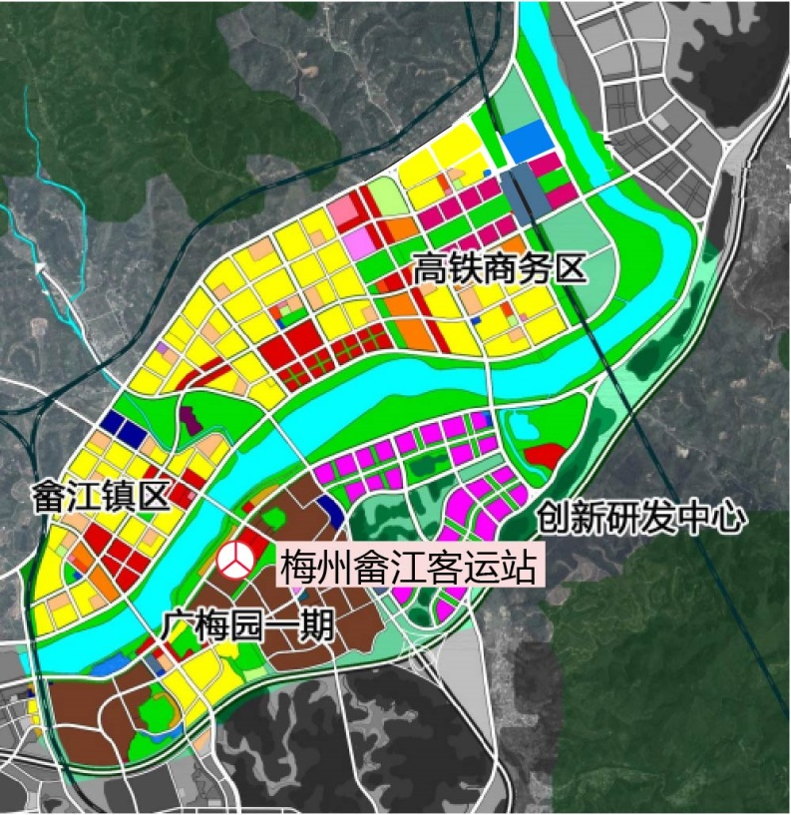

1. 梅州国家公路运输枢纽客运站场布局规划图（畲江新城）

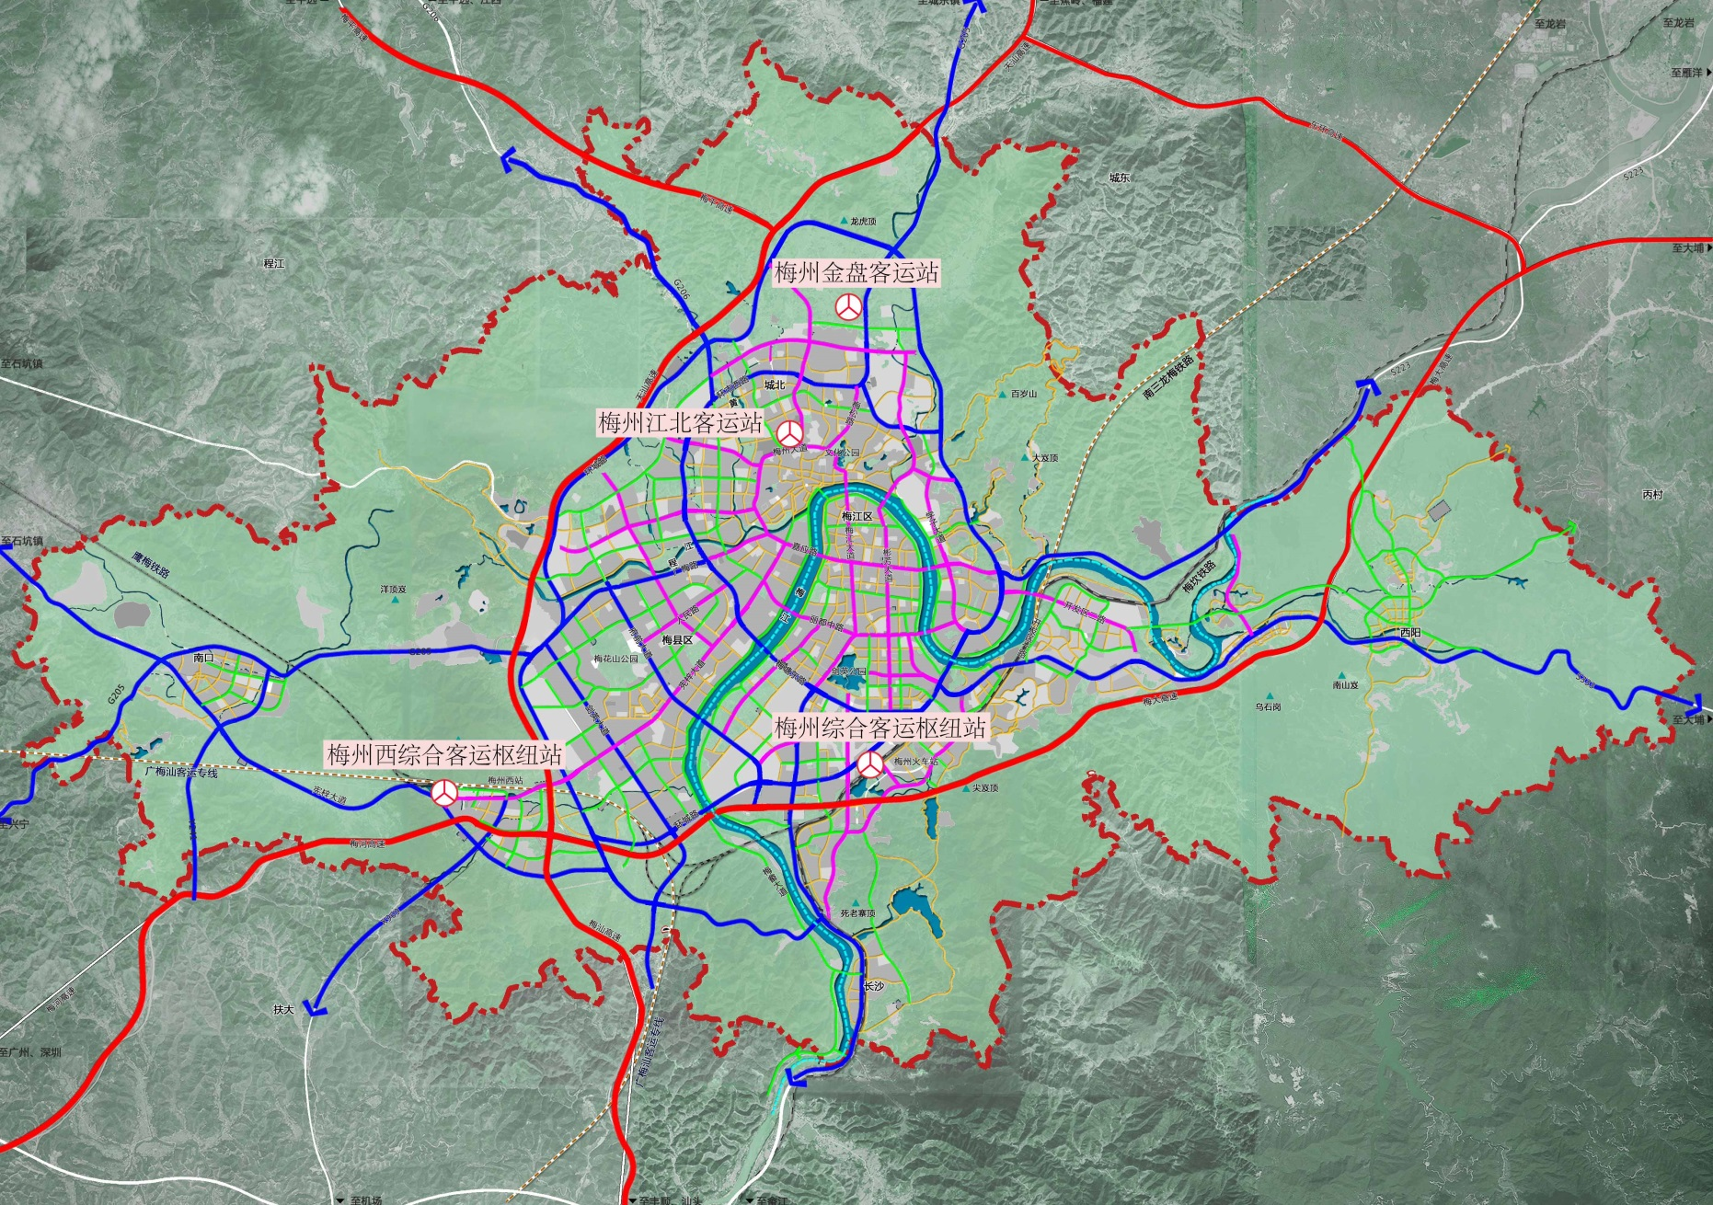

图2 梅州国家公路运输枢纽客运站场布局规划图（中心城区）

1. 梅州公路客运枢纽推荐布局方案

|  |  |  |  |  |  |  |  |
| --- | --- | --- | --- | --- | --- | --- | --- |
| 序号 | 站场名称 | 地理位置 | 建设  性质 | 站级 | 占地面积 | 设计发送能力  (人次/日) | 功能定位 |
| 1 | 梅州  综合客运枢纽站 | 位于梅州火车站站前广场西侧，客都大道以南，市邮政局以东。 | 新建 | 一级 | 4.63万平方米  （69.45亩） | 10000 | 综合枢纽站，衔接铁路、航空、公路、公交、出租、社会车辆等，（1）接驳火车站到发的旅客，利用公路站场发车时间间隔短的优势，实现公路与铁路之间旅客的换乘联运；（2）设置东部、南部方向的跨省、跨市客运班线，承担这两个方向的的中长途旅客运输；（3）设置旅游班线，服务于梅州旅游客流的组织；（4）承担江南组团与其他县市的市域内短途客运；（5）利用距离梅县机场仅2公里的优势，设置短距离摆渡车，旅客可通过摆渡车实现机场与公路客运站之间的接驳。 |
|  | 梅州西  综合客运枢纽站 | 梅州环城高速公路西段西侧，与高铁站场同侧。 | 新建 | 一级 | 5万平方米  （75亩） | 12000 | 承担梅州西高铁站旅客在梅州市域的集疏运，以及梅县区与其他县市的市域内短途客运 |
| 2 | 梅州江北  客运站 | 梅州大道与大浪口路交叉口西南角。 | 改建 | 一级 | 3.6万平方米  （54亩） | 10000 | 一是主要承担江北组团、城西组团与珠三角等西部地区的跨省、市的旅客运输，二是承担部分江北组团、城西组团与西北部、北部等方向的跨省、市的旅客运输，三是承担江北组团与其他县市的市域内短途客运。 |
| 3 | 梅州金盘  客运站 | 梅江区八环水泥厂北侧，国道G205以西 | 新建 | 一级 | 4.1万平方米  （61.5亩） | 10000 | 一是主要承担江北、城西组团的北部、北部和西部等三个方向的跨省、市的旅客运输，二是承担部分江北组团、城西组团与其他县市的市域内短途客运。“十三五”期梅州江北客运站能力基本饱和后启动建设，以分担梅州江北客运站客流为主。 |
| 5 | 梅州畲江  客运站 | 梅江和G206以南，畲江工业园首期开发用地西部。 | 新建 | 一级 | 3.6万平方米  （54亩） | 8000 | 服务于畲江组团的商务出行及通勤出行，承担各主要客流方向的省际、市际及市内的旅客发送任务；同时也可承担部分汕揭潮地区与河源、珠三角等地的中转客流。 |
|  |  |  |  |  | 20.93万平方米  （313.95亩） | 50000 |  |

## 第三节 货运枢纽站场布局方案

梅州国家公路运输枢纽货运站场的推荐布局方案为**3个物流中心**。

**（1）梅州畲江物流中心**

**地理位置：**临近综合保税区和松棚火车站。。

**建设性质**：新建。

**交通条件：**通过G206、汕昆高速公路兴宁至畲江段和汕梅高速公路快速集散，便于交通组织。

**功能定位：**该物流中心是梅州高新技术产业开发区的重要组成部分，功能有主要有两方面：第一，服务于园区内的工业企业，为其提供专业化、现代化的物流基础设施平台；第二，依托便利区位和交通条件，面向粤东北地区，形成以公铁联运为支撑的物流集散中心。在发展初期提供货运信息交易平台，到中远期发展为集公路货运、集货配载、停车服务、仓储管理于一体的社会公用型货运站场。

**作业能力：**规划吞吐能力270万吨。

**占地规模：**规划占地面积20万平方米（300亩）。

**（2）梅州北物流中心**

**地理位置**：梅州环城北路（G205）与G206交界处以北区域。

**建设性质**：新建。

**交通条件**：紧邻国道G205，G206，距离城北互通立交约1.5公里，车辆可通过G206、G205与市内、周边城市快速联通，也可直接进入长深国家高速公路，实现货物快速集散。

**功能定位**：该物流中心是梅州城区北部地区重要的综合货运中心，功能有主要有两方面：第一，实现城区与内陆地区的货物流转；为城市提供现代化的物流配送服务；第二，面向内陆广大的市场，实现公路、铁路货运中转及联运，为广东南部沿海与中国东部沿海地区提供便利的货运中转站。

**作业能力**：规划吞吐能力120万吨。

**占地规模**：规划占地面积10万平方米（150亩）。

**（3）梅州西物流中心**

**地理位置：**梅州环城高速公路西段西侧，G205以北。

**建设性质**：新建。

**交通条件：**通过梅州环城高速公路西段可快速进入梅河高速公路、汕梅高速公路等高等级对外联系通道；通过G205实现与城市主干道的连通。

**功能定位**：功能主要有三方面，一是服务于梅县区商贸物流企业、城西商贸物流企业，为园内的企业提供专业化、现代化的物流基础设施平台；二是建设城市生活消费品仓储区，为梅县区、城西及江北组团提供现代化的城市物流配送服务；三是为甩挂运输提供甩挂场地，为过境货物提供中转换装服务，通过梅州货运枢纽信息平台，提供各种信息咨询服务。

**作业能力**：规划吞吐能力180万吨。

**占地规模**：14.67万平方米（220亩）。

1. 梅州公路货运枢纽推荐布局方案

|  |  |  |  |  |
| --- | --- | --- | --- | --- |
| 序号 | 站场名称 | 占地规模 | 功能定位 | 站址  位置 |
| 1 | 梅州畲江  物流中心 | 20万平方米  （300亩） | 功能有主要有：第一，服务于园区内的工业企业，为其提供专业化、现代化的物流基础设施平台；第二，依托便利区位和交通条件，第二，面向粤东北地区，形成以公铁联运为支撑的物流集散中心。在发展初期提供货运信息交易平台，到中远期发展为集公路货运、集货配载、停车服务、仓储管理于一体的社会公用型货运站场。 | 临近综合保税区和松棚火车站。 |
| 3 | 梅州北物流中心 | 10万平方米  （150亩） | 功能有主要有：第一，实现城区与内陆地区的货物流转；为城市提供现代化的物流配送服务；第二，面向内陆广大的市场，实现公路、铁路货运中转及联运，为广东南部沿海与中国东部沿海地区提供便利的货运中转站。 | 梅州环城北路（G205）与G206交界处以北 |
| 4 | 梅州西  物流中心 | 14.67万  平方米  （220亩） | 功能主要有三方面，一是服务于梅县区商贸物流企业、城西商贸物流企业，为园内的企业提供专业化、现代化的物流基础设施平台；二是建设城市生活消费品仓储区，为梅县区、城西及江北组团提供现代化的城市物流配送服务；三是为甩挂运输提供甩挂场地，为过境货物提供中转换装服务，通过梅州货运枢纽信息平台，提供各种信息咨询服务。 | 梅州环城高速公路西段西侧，G205以北。 |

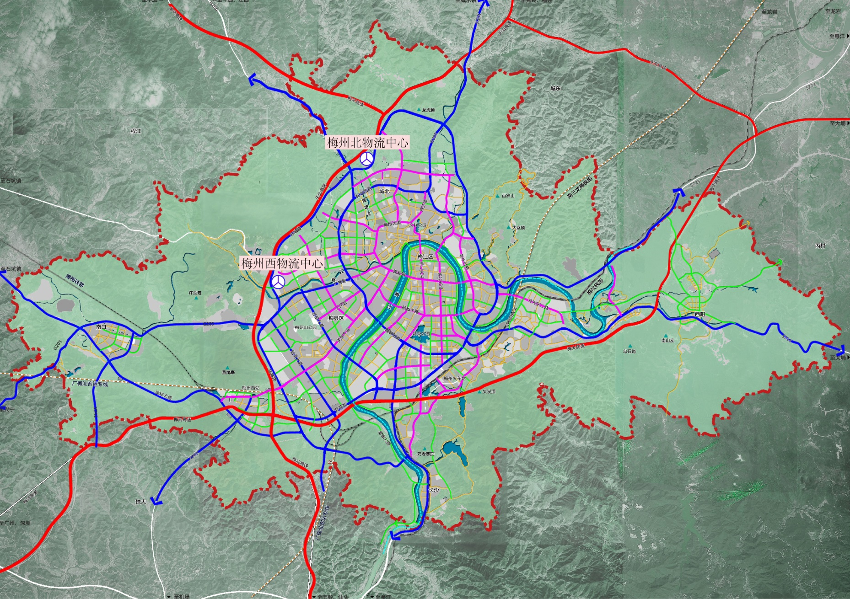

图 3 梅州国家公路运输枢纽货运站场布局规划图（中心城区）

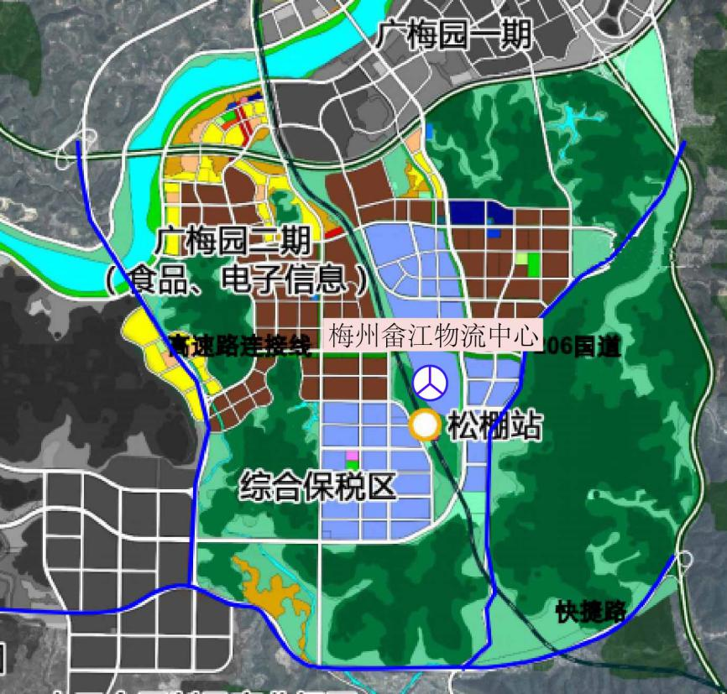

图 4 梅州国家公路运输枢纽货运站场布局规划图（畲江组团）

# 第六章 信息系统规划

公路运输枢纽信息系统依托于枢纽站场内的客货运输业务以及相关管理工作和辅助服务，通过建设因特网的运输生产服务与管理平台，采用现代通讯、计算机、传感、控制等技术，实现公路运输服务的信息化，加强各种服务之间的信息共享与信息集成，实现公路运输领域实时、可靠的信息交互，提高公路运输服务的质量和效率，为运输消费者提供更加高效、安全、多样化服务。

公路运输枢纽信息系统的用户主要包括客货枢纽站、行业管理部门、运营企业和旅客消费者。信息系统应由五个子系统组成，即客运信息系统、货运信息系统、站场运营和站务管理信息系统、车辆调度和安全保障信息系统和公众服务信息系统。

## 第一节 客运枢纽信息系统规划设想

公路客运枢纽信息系统的建设涉及客运信息系统、站场运营和站务管理信息系统、车辆调度和安全保障信息系统和公众服务信息系统等四个子系统。

### 客运信息系统

服务于行业管理部门、客运站、客运企业、司乘人员、旅客等。主要功能为旅客运输各环节业务的作业和管理，包括售票、检票、票务结算、司乘人员报班、签发行车路单、行包服务和质量管理等主要业务；提供与行业管理部门信息系统的接口，为行业管理提供统计分析数据。票务信息系统是整个客运信息系统的核心，主要包括站内售票、异地售票、联网售票、网上售票和自动化售票。

### 站场运营和站务管理系统

服务各个客运站，主要功能为站场内部作业和各种设施设备的管理，站内安全监控，信息发布，人事财务管理，办公自动化。站场运营和站务管理信息系统实现站场内部作业的信息化和电子化，应根据各个站场的具体情况进行建设。建设的主要内容为以旅客为服务对象的智能化系统，主要包括有线电视系统、LED电子显示屏系统、公共广播系统、智能验票通道系统、柜台对讲显示系统、触摸屏系统等；以企业生产、内部管理为管理对象的智能化系统，包括安全防范系统、消防系统、计算机网络系统、UPS不间断电源系统、楼宇自动化系统、办公自动化系统等；以客运站班车为服务对象的智能化系统，包括客运门禁系统、智能停车场系统等。

### 车辆调度和安全保障信息系统

服务于运营车辆，主要功能是监控车辆运行状况，提供车辆和货物定位、调度、救援服务。车辆调度和安全保障信息系统主要是通过在车辆内安装GPS车载单元和双向通讯设备，实现车辆自动定位，并将定位信息发送给调度中心，使其能够实时监测车辆的运行状态，并向车辆发布各种指令。当遇到交通堵塞、交通事故，或者在车内发生抢劫、火灾、故障、拥挤及乘客纠纷等紧急情况时，可向调度中心发出相应的呼救信息，或由调度中心根据定位信息判断车辆可能发生意外，便于与公安、急救中心迅速联系，作为快速反应，确保车辆、旅客人身及货物安全。

### 公众信息服务系统

是面对广大运输消费者的统一界面，主要包括公众信息网站和呼叫中心。公众信息网站是指通过建立因特信息网站，为大众提供获取信息的渠道，也是公路枢纽内各站场利用其它系统获取服务的接口，是一种宽泛的信息网络服务。它服务的内容可以包括查询每个站车次、时刻、票价、车型、线路；查询其它运输方式换乘信息、目的地城市公交、轨道交通换乘信息、目的地城市旅游住宿餐饮信息；提供网上订票、购票功能、受理旅客投诉以及提供一些附加服务。呼叫中心是利用通信网和计算机的多项功能集成，并与企业连为一体的综合信息服务系统，提供24小时不间断服务，允许旅客与用户自由选择语音、IP电话/传真、电子/语音邮件、文字信息、视频信息等通信方式，满足用户各种信息服务需求。

## 第二节 货运枢纽信息系统规划设想

货运枢纽信息系统建设涉及货运信息系统、站场运营和站务管理信息系统、车辆调度和安全保障信息系统和公众服务信息系统等四个子系统。

### 货运信息系统

货运信息系统以建设公用信息平台为主要内容。共用信息平台建设要从数据采集系统、分析系统、交换系统全方位引导企业信息建设，鼓励接入共用信息平台系统，同时要求信息系统能够支持财务结算、电子商务发展，便于连接港口、机场、火车站及大型物流园区枢纽信息系统，连接银行、保险、海关、检验检疫等服务监督机构信息系统，提供EDI等数据交换服务。

### 站场运营和站务管理系统

货运站运营和站务管理系统应当包括站内闭路电视监控系统、防盗报警系统、货运检查、检索系统、门禁管理系统、消防系统、现场管理系统、货物跟踪管理系统、仓储设施的自动化管理系统等。

### 车辆调度和安全保障信息系统

车辆调度和安全保障信息系统主要是通过在车辆内安装GPS车载单元和双向通讯设备，实现车辆自动定位，并将定位信息发送给调度中心，使其能够实时监测车辆的运行状态，并向车辆发布各种指令。当遇到交通堵塞、交通事故，或者发生抢劫、火灾、故障等紧急情况时，可向调度中心发出相应的呼救信息，或由调度中心根据定位信息判断车辆可能发生意外，便于与公安、急救中心迅速联系，作为快速反应，确保车辆、货物安全。

### 公众信息服务系统

面对广大运输消费者，主要包括公众信息网站和呼叫中心。公众信息网站是指过建立信息网站，为大众提供获取信息的渠道，也为公路枢纽内各站场利用其它系统获取服务的接口，是一种宽泛的信息网络服务。它服务的内容可以包括方便货主、物流用户和企业查询运力信息、运价信息，查询企业的资质、诚信状况，办理网上货物交易，查询货物运送情况，办理货物运输手续等。呼叫中心是利用通信网和计算机的多项功能集成并与企业连为一体的综合信息服务系统，提供24小时不间断服务，允许用户自由选择语音、IP、电话/传真、电子/语音邮件、文字信息、视频信息等通信方式，满足用户各种信息服务需求。

# 第七章 实施方案和近期建设重点

## 第一节 实施方案

梅州国家公路运输枢纽本着“一次统筹规划，分期建设实施”的原则，按需求、按条件、按计划、按步骤组织实施，实施中注意远期需迁出或者放弃的场站在近期的合理使用问题，注意节约投资、节约资源。公路枢纽实施计划安排见表5。

1. 梅州公路运输枢纽站场建设实施安排

|  |  |  |  |  |  |  |  |
| --- | --- | --- | --- | --- | --- | --- | --- |
| 类型 | 序号 | 站场名称 | 建设  性质 | 控制土地规模  （万平方米） | 2011～2015 | 2016～2020 | 2020～2030 |
| **客运站场** | 1 | 梅州综合  客运枢纽站 | 新建 | 4.63 |  | √ |  |
| 2 | 梅州西综合  客运枢纽站 | 新建 | 5 |  | √ |  |
| 3 | 梅州江北  客运站 | 扩建 | 3.6 |  | √ |  |
| 4 | 梅州金盘  客运站 | 新建 | 4.1 |  |  | √ |
| 5 | 梅州畲江  客运站 | 新建 | 3.6 | √ |  |  |
| **货运站场** | 6 | 梅州畲江  物流中心 | 新建 | 20 |  | √ |  |
| 7 | 梅州北  物流中心 | 新建 | 10 |  | √ |  |
| 8 | 梅州西  物流中心 | 新建 | 14.67 |  |  | √ |

## 第二节 近期建设重点项目

为满足梅州逐步增长的运输需求，同时考虑到建设资金问题，梅州公路运输枢纽客货运场站立足于现有站场资源的整合与利用，“十三五”期间，客运枢纽立足于现有站场资源的整合与利用，重点新建梅州综合客运枢纽站、梅州西综合客运枢纽站，适时改扩建梅州江北客运站。梅州江北客运站的设计发送能力基本饱和后开始启动梅州金盘客运站的建设。货运枢纽重点建设梅州畲江物流中心，启动梅州北和梅州西物流中心的前期工作，重点在功能上要有所突破，在服务理念和服务内容上有所创新，从单一的装卸、仓储、运输环节转变为一个能够提供与工业企业原材料、产成品、生产过程等相关的增值服务的物流平台。

# 第八章 政策与措施

### 保证用地落实，实行用地优惠政策

土地问题是制约公路运输枢纽发展的重要因素，应切实保证规划中各枢纽站场建设用地的落实；在土地的征用中，根据其公益性或准公益性基础设施性质，在保证土地用途的前提下，给予政策优惠。

### 加大枢纽建设投资力度，拓宽融资渠道

公路运输枢纽建设投资大、回报率较低，但社会公益特征明显，在建设过程中充分发挥市场资源配置作用，按照“谁投资、谁受益”的原则，多渠道筹措站场建设资金，鼓励和引导社会资金以合资、合作、联营等多种方式参与站场建设，弥补政府财政资金不足，最终形成以社会投资为主、国家投资为辅的站场建设投资体系，充分发挥运输管理部门对运输站场的市场监管作用。

### 完善各项制度法规、加强政府监管力度

通过建立健全枢纽场站建设的必要法规、法令和各项规章制度，把公路枢纽的建设和管理纳入法制化轨道，做到有法可依、有令可行、有章可循。同时通过对运输站场企业的市场准入、价格以及服务质量和服务条件等方面活动的监管，维护公平竞争的市场环境，确保服务供给的公平性以及社会福利的最大化。